Когда никто не видит


5. Краткий паспорт урока
Возраст: 12–15 лет
Время: 45 минут
Группа: 8–24 человека; пары и команды по четыре
Цель: Понять отказ Иосифа и его верность Богу, научиться проверять свой поступок по совести и выбрать честное действие без внешнего контроля.
Библейская основа: Быт. 39:1–23. Ключевой стих — Быт. 39:9. Синодальный перевод.
Главная мысль: Мой поступок имеет значение и без свидетелей. Я могу сохранить доверенное, отказаться от зла и попросить помощи.
Результат: Подросток объясняет слова Иосифа, различает свой поступок и ложное обвинение, произносит спокойный отказ и составляет план честного исправления.

1. План урока — 45 минут
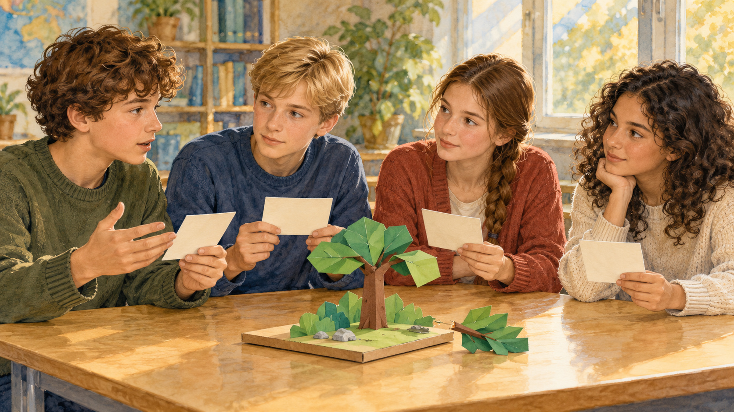 | Полное Быт. 39:1–23; сразу сценка; затем обсуждение. Четыре события, шесть случаев, фразы отказа, два командных плана и личный шаг.

Мин. | Этап / слайд | Действие
2 | 1. Когда никто не видит | Вымышленный случай, первый выбор
5 | 2. Иосиф в доме Потифара | 23 стиха подряд
5 | 3. Отказ и его последствия | Четыре роли, отказ и настоящий финал
3 | 4. Совесть и чужое мнение | Мой поступок и чужое обвинение
4 | 5. Порядок истории | Четыре события и два поля
4 | 6. Поступок без свидетелей | Шесть случаев с условиями
4 | 7. Спокойный отказ | Четыре фразы; смена ролей
6 | 8. Доверенный макет | Четыре сведения; первый план
3 | 9. Цена удобного оправдания | Предложение переложить вину; второй план
4 | 10. Признание и помощь | Признание, ремонт, просьба о помощи
3 | 11. Мой честный шаг | Личный лист и авторская молитва
2 | 12. Верность без зрителей | Два ответа, один следующий шаг
Темп: При необходимости сократите общие выступления. Сохраните полное чтение, финал сценки, смену ролей в парах и оба командных плана.

2. Сценарий занятия — часть 1

1. Когда никто не видит • 2 мин.
Представь: ты остался рядом с чужим макетом. Можно разобрать деталь, и никто не заметит. Меняется ли от этого сам поступок? Послушаем историю человека, которому доверили целый дом.

Как провести: Предложите вымышленную ситуацию. Участники молча выбирают первый ответ. Переходите к чтению, без сбора личных признаний.
Вопрос: Что удерживает меня, когда рядом нет зрителей?
Ориентир: Поступок затрагивает другого человека и доверие, даже если свидетелей нет. Сегодня проверяем свой выбор и учимся действовать честно.
Ритм: 1 минута — ситуация; 1 минута — личный выбор и переход.

2. Иосиф в доме Потифара • 5 мин.
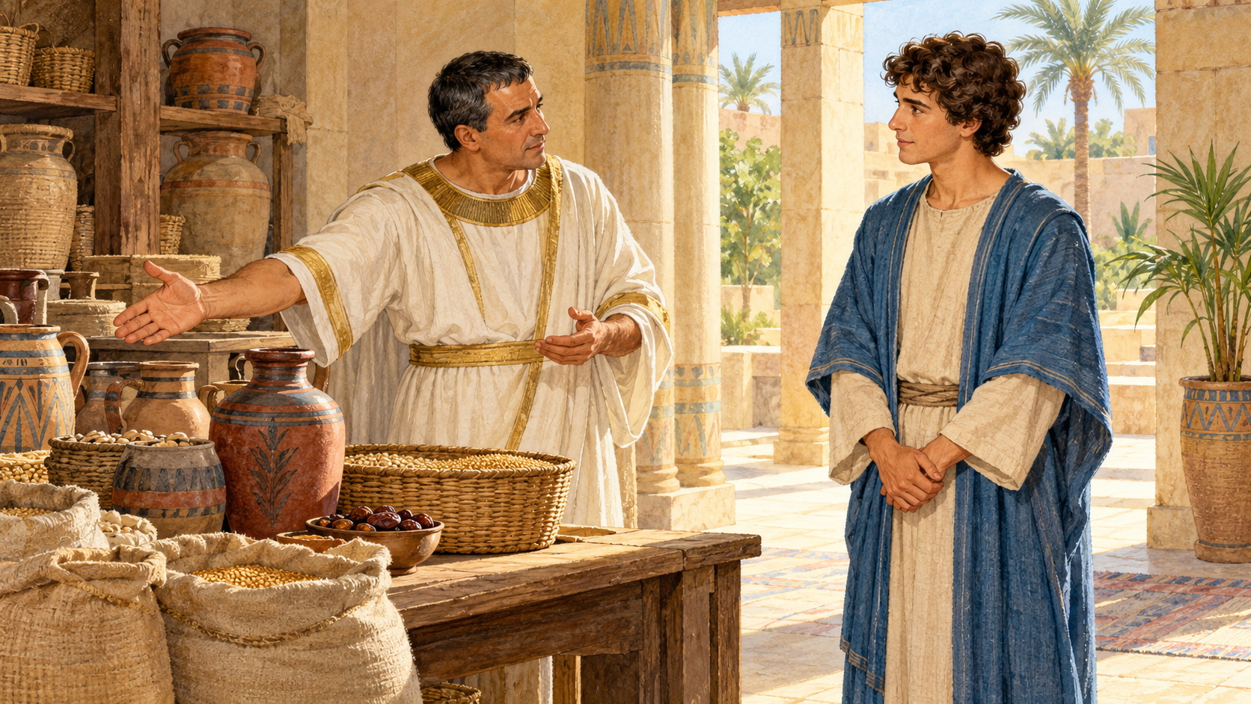 | Прочитаем Быт. 39 целиком. Услышим, что Иосифу доверили, от чего он отказался и что произошло потом. Сразу после чтения разыграем рассказ.

Как провести: Прочитайте все 23 стиха Быт. 39:1–23 подряд, без промежуточных вопросов. Четыре участника заранее получают роли. Затем сразу сценка.
Вопрос: Задание слушателям: запомнить доверие Потифара, слова отказа и настоящий конец главы.
Ориентир: Иосифу доверен дом. Жена Потифара предлагает нарушить супружескую верность. Иосиф отказывается и уходит; затем его ложно обвиняют и заключают в темницу. Господь остаётся с ним.
Ритм: 4,5 минуты — чтение; 30 секунд — переход.

2. Сценарий занятия — часть 2

3. Отказ и его последствия • 5 мин.
 | Сыграем доверенное дело, отказ Иосифа, уход из дома, обвинение и темницу. Рассказ продолжается после трудного выбора. Посмотрим, что сам Иосиф сделал, а что о нём сказали.

Как провести: Четыре роли: Иосиф, Потифар, домашний слуга, начальник темницы. Ведущий читает повествование и слова жены Потифара. Иосиф произносит отказ из ст. 9, оставляет условную верхнюю одежду и выходит. По приложению доведите сценку до ст. 23.
Вопрос: Наблюдаем: отказ, уход и обвинение — чьи это действия?
Ориентир: Иосиф отказался от зла. Обвинение исходит от жены Потифара и не делает его виновным. Глава заканчивается в темнице, где Господь с Иосифом, а начальник доверяет ему дела.
Ритм: 1 минута — доверие; 2 минуты — отказ и уход; 2 минуты — обвинение и темница.

4. Совесть и чужое мнение • 3 мин.
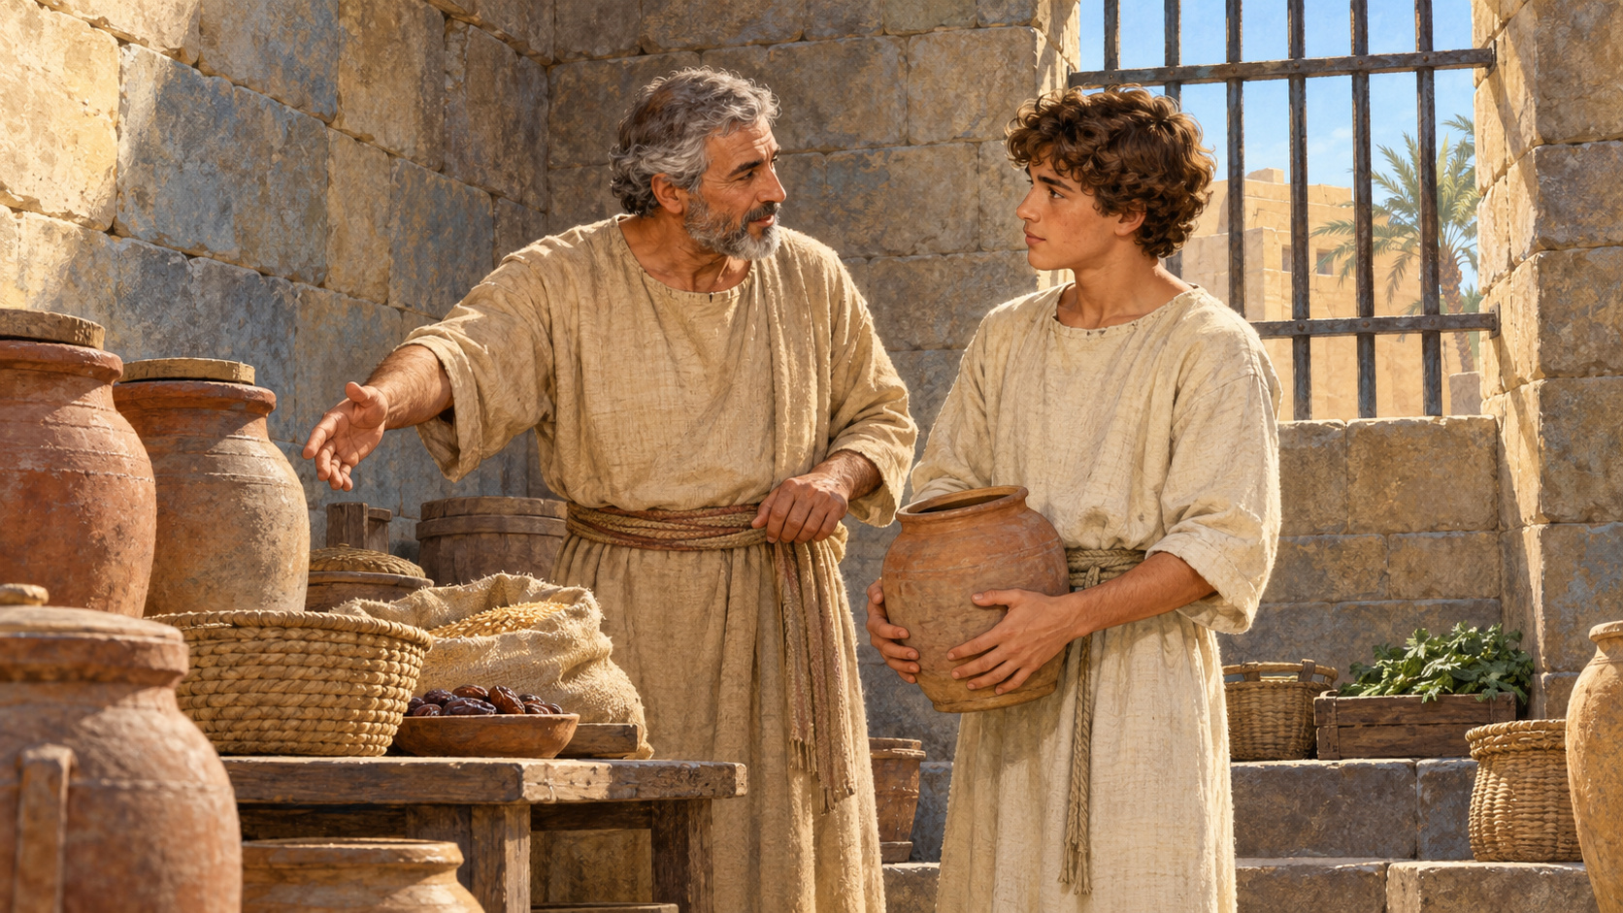 | Почему Иосиф говорит о грехе перед Богом, хотя домашних рядом нет? Совесть помогает оценить свой поступок. Чужое обвинение может быть ложным, а страх наказания ещё не объясняет, что было правильно.

Как провести: После финала сценки выслушайте два ответа с опорой на ст. 8–9 и 20–23. Разделите на доске: «Мой поступок» и «Что обо мне сказали».
Вопрос: Стал ли отказ неправильным потому, что Иосиф оказался в темнице?
Ориентир: Нет. Слова и действия Иосифа сохраняют верность Богу и доверие. Последствия бывают несправедливыми. Вера поддерживает его в трудности; немедленной награды рассказ не обещает.
Ритм: 1 минута — два ответа; 1 минута — различие; 1 минута — вывод по тексту.

2. Сценарий занятия — часть 3

5. Порядок истории • 4 мин.
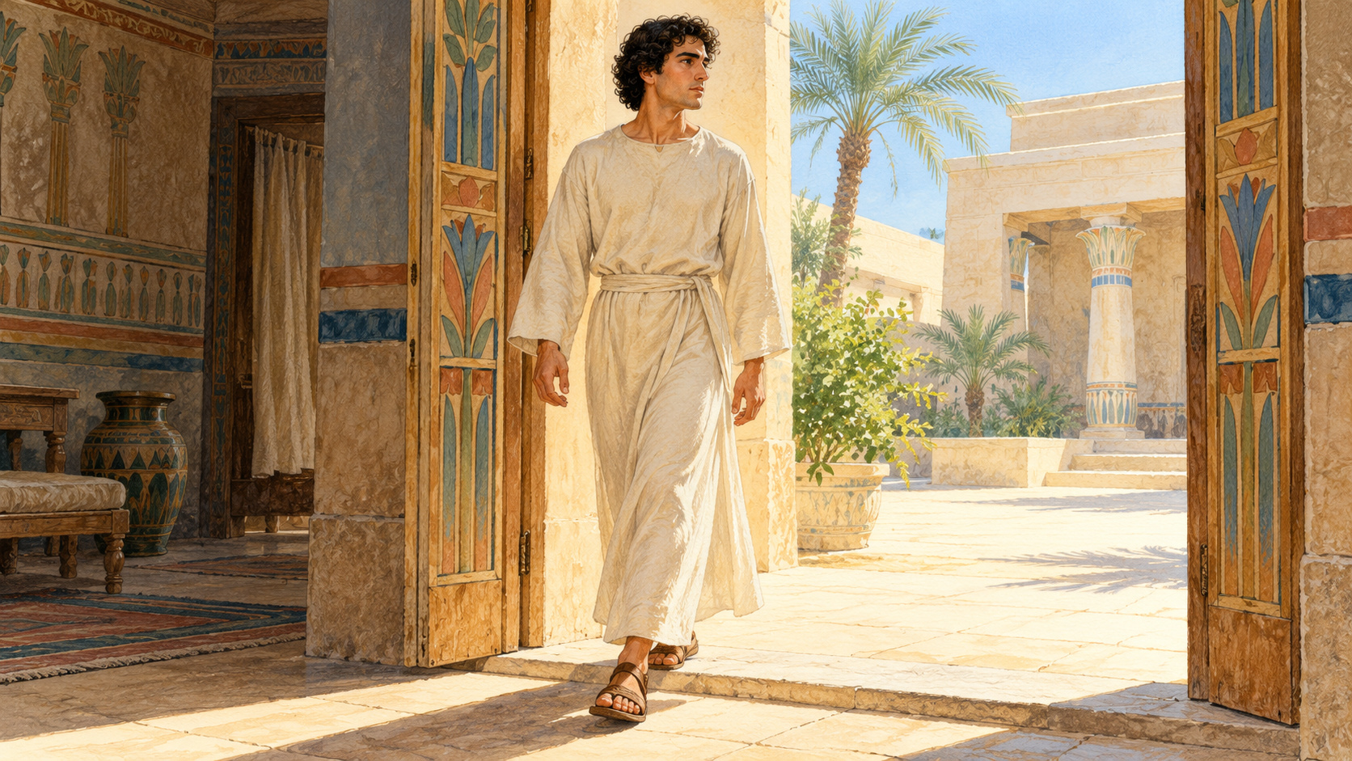 | Восстановите четыре события. Найдите, где Иосиф выбирает сам, а где сталкивается с чужим поступком. Не теряйте темницу и слова о том, что Господь был с ним.

Как провести: Пары получают четыре перемешанные карточки со страницы 2. Собирают порядок. В двух полях отмечают выбор Иосифа и последующее несправедливое обвинение. Одна пара объясняет финал.
Вопрос: Что одежда доказывает в самом рассказе, а чего она не доказывает?
Ориентир: Одежда осталась у жены Потифара, когда Иосиф выбежал. Её наличие не делает ложный рассказ правдой. Порядок: доверие; отказ и уход; обвинение; темница и верность.
Ритм: 2 минуты — порядок; 1 минута — поля; 1 минута — объяснение.

6. Поступок без свидетелей • 4 мин.
 | Разложите шесть случаев: «Верность совести», «Нарушение», «Нужно уточнить». Ищите разрешение, чужое право и конкретное действие. Не всякая тайна плоха: у человека есть личное пространство.

Как провести: Пары читают условия шести карточек со страницы 4. Выбирают группу и объясняют один случай. Если сведений мало, формулируют вопрос до вывода.
Вопрос: Как отличить уважение к личному от попытки скрыть вред?
Ориентир: Закрытый личный блокнот можно беречь. Чужой блокнот нельзя читать без разрешения. Найденную вещь возвращают; разрешённые материалы берут. Скрывать своё повреждение и подменять факты — нарушение доверия.
Ритм: 2 минуты — сортировка; 2 минуты — два объяснения и уточнения.

2. Сценарий занятия — часть 4

7. Спокойный отказ • 4 мин.
 | Попробуем ответить, когда предлагают поступить плохо или прикрыть поступок. Короткий отказ можно соединить с честным выходом: «Я этого делать не буду. Давай скажем, что произошло».

Как провести: Пары получают четыре фразы со страницы 3. Выбирают честную основу, улучшают опасную. Один предлагает скрыть повреждение макета, второй отказывается. Затем меняются ролями. Слушатель повторяет смысл отказа.
Вопрос: Что меняется, если вместо долгого спора я прекращаю участие и выбираю следующий шаг?
Ориентир: Можно назвать границу, отойти от давления и обратиться к взрослому. Отказ не требует унижать друга. Признание своего действия и предложение помощи сохраняют правду.
Ритм: 2 минуты — первая попытка; 2 минуты — смена ролей и две короткие записи.

8. Доверенный макет • 6 мин.
Маша доверила Кириллу бумажный макет сада. Кирилл снял деталь без разрешения, и она порвалась. Никто этого не видел. У каждого в команде есть отдельное сведение. Услышите всех и составьте первый план.

Как провести: Команды по четыре читают отдельные сведения со страницы 5. Записывают факт, кому сказать и какое исправление предложить. Один представитель сообщает план. Новое предложение Дениса пока у ведущего.
Вопрос: Какой выбор Кирилл может сделать сейчас, когда повреждение ещё можно скрыть?
Ориентир: Назвать своё действие: снял деталь, хотя просили не разбирать. Сообщить Маше, спросить о ремонте и предложить помощь. Повреждение не определяет всю ценность Кирилла; скрытие добавит новый поступок.
Ритм: 1 минута — сведения; 3 минуты — первый план; 2 минуты — сообщение и уточнение.

2. Сценарий занятия — часть 5

9. Цена удобного оправдания • 3 мин.
 | Новое предложение Дениса: «Скажем, что Маша сама плохо склеила. Тогда тебя не обвинят». Что появилось в этой версии? Нужно ли теперь обвинить Машу, чтобы сохранить своё лицо?

Как провести: Команды сохраняют первый план и дописывают второй в последнем поле. Назовите ложное перекладывание вины и составьте отказ. Добавьте правдивую фразу Маше или учителю.
Вопрос: Как сохранить друга, не соглашаясь на его ложную версию?
Ориентир: «Я не буду обвинять Машу. Я сам снял деталь без разрешения. Давай скажем, что произошло, и попросим помочь с ремонтом». Если Денис продолжает давить, можно выйти из разговора и обратиться к учителю.
Ритм: 2 минуты — второй план; 1 минута — два коротких ответа.

10. Признание и помощь • 4 мин.
 | Теперь скажи Маше о своём действии и предложи посильное исправление. А если обвиняют в том, чего ты не делал, можно спокойно сказать правду и попросить взрослого помочь разобраться.

Как провести: В парах один произносит признание Кирилла и просьбу разрешить ремонт. Второй отвечает и повторяет факты. Затем смена ролей. В конце каждый формулирует просьбу о помощи для случая ложного обвинения.
Вопрос: За что я отвечаю, а какую вину нельзя присваивать себе?
Ориентир: За своё действие: «Я снял деталь без разрешения. Прости. Можно вместе исправить?» При ложном обвинении: «Я этого не делал. Помогите разобраться». Не обещайте мгновенного восстановления доверия или немедленной награды.
Ритм: 2 минуты — признание в парах; 2 минуты — смена ролей и просьба о помощи.

2. Сценарий занятия — часть 6

11. Мой честный шаг • 3 мин.
 | Выбери настоящий или вымышленный случай. Какой поступок я могу проверить по совести? Что мне доверено? Кому сказать правду, от чего отказаться и когда сделать первый шаг?

Как провести: Участники заполняют шесть полей личного листа со страницы 6. Можно назвать только выбранную фразу. Затем короткая тишина и авторская молитва. Лист остаётся у подростка.
Вопрос: Что поможет мне действовать, даже если страшно или никто не похвалит?
Ориентир: Назвать конкретный поступок, сверить его с Божьей заповедью и уважением к другому, выбрать честный шаг и поддержку. Страх можно заметить и попросить помощи. Совесть не требует обвинять себя во всём подряд.
Ритм: 2 минуты — личный лист; 1 минута — тишина и молитва.
Авторская молитва: Господи Иисусе Христе, помоги мне хранить доверенное и выбирать добро, даже когда никто не видит. Дай мне смелость отказаться от зла, признать свой поступок и исправить то, что могу. Поддержи того, кого несправедливо обвиняют, и помоги нам обращаться за помощью. Аминь.

12. Верность без зрителей • 2 мин.
 | Заверши две фразы: «Иосиф отказался, потому что…» и «Когда никто не видит, мой честный шаг…». Если кто-то давит или обвиняет ложно, к кому я обращусь?

Как провести: Выслушайте два коротких ответа. Каждый отмечает первый шаг и время. На следующей встрече можно добровольно рассказать о попытке и о том, какая поддержка ещё нужна.
Вопрос: Что история помогает помнить о Боге и собственном выборе?
Ориентир: Бог с Иосифом и в темнице. Верный выбор имеет смысл без аплодисментов. Честность можно соединить с исправлением и обращением за поддержкой.
Ритм: 1 минута — ответы; 1 минута — шаг и завершение.

Сценка — доверие и отказ
Четыре роли участников. Ведущий читает повествование и слова жены Потифара. Сразу после чтения начинаем сценку; обсуждаем после финала.

Доверие Потифара
Ведущий читает повествование Быт. 39:1–6: Иосиф продан в Египет, служит Потифару; Господь с ним. Потифар поручает ему дом и всё имущество. Потифар передаёт Иосифу условный предмет домашнего дела. Иосиф начинает заботиться о порученном, домашний слуга находится в доме. Четыре роли участников не означают, что в доме было всего четыре человека.

Отказ Иосифа
Ведущий рассказывает по ст. 7–10: жена Потифара предлагает Иосифу нарушить супружескую верность и повторяет предложение. Её слова читает ведущий. Иосиф напоминает о доверии хозяина и произносит слова ст. 9: «как же сделаю я сие великое зло и согрешу пред Богом?» Он не соглашается быть с нею. Сохраняем отказ и его основание.

Один день без домашних
Ведущий читает ст. 11–12: Иосиф вошёл делать своё дело; никого из домашних в доме не было. Домашний слуга отходит из обозначенного дома. Ведущий читает, что жена схватила одежду Иосифа, а он оставил её в её руках и выбежал. Иосиф оставляет условную верхнюю одежду и выходит. Рассказ продолжается без обсуждения.

Сценка — обвинение и темница
 | Различаем настоящий поступок Иосифа и рассказ о нём. Одежда осталась после ухода. Финал главы в темнице, где Господь с Иосифом.

Одежда и ложное обвинение
Ведущий рассказывает ст. 13–18: жена Потифара зовёт домашних и обвиняет Иосифа, сохраняя одежду до прихода мужа. Домашний слуга возвращается и слушает рассказ; затем приходит Потифар. Ведущий читает обвинение из Писания. Одежда остаётся видимой. Отмечаем, что рассказ жены противоречит уже прочитанным действиям Иосифа.

Гнев и темница
Ведущий читает ст. 19–20: Потифар разгневался и отдал Иосифа в темницу, где находились царские узники. Потифар направляет Иосифа к месту темницы, начальник принимает его. Иосиф не изображает признание выдуманной вины. До освобождения и возвышения рассказ этой главы ещё не дошёл.

Господь с Иосифом
Ведущий читает ст. 21–23: Господь был с Иосифом и даровал ему благоволение начальника темницы. Начальник доверяет Иосифу обязанности; Иосиф берёт условный предмет дела и продолжает служить. Финал — верность и Божья поддержка в темнице. Только после этого начинаем обсуждение.

6. Материалы для учителя — подготовка
Готовим полное чтение, четыре роли, пары и команды. Все печатные карточки с иллюстрациями.

1: Откройте 12 слайдов и заметки ведущего. Подготовьте полное Быт. 39:1–23. После чтения сразу сценка, обсуждение после её финала.
2: Распечатайте страницу 1 раздатки на группу, страницы 2–4 на пару, страницу 5 на команду по четыре, страницу 6 каждому. Не разрезайте поля записи на страницах 2, 3 и 5. Все карточки с иллюстрациями; можно печатать в оттенках серого.
3: Для сценки выберите четыре роли: Иосиф, Потифар, домашний слуга, начальник темницы. Ведущий читает повествование и слова жены Потифара. Подготовьте платок как условную верхнюю одежду и два обычных предмета для доверенного дела.
4: Для командной задачи достаточно карточек. По желанию приготовьте бумажное дерево с отдельной веткой, бумагу и клей. Чужой настоящий макет для опыта не повреждают.
5: Сформируйте пары и команды по четыре. В неполной команде один читает два сведения. Предложение обвинить Машу держите у себя до этапа 9. Первый план сохраняют, второй дописывают.
6: Подготовьте ручки. Личный лист остаётся у подростка; можно выбрать вымышленный случай. Назовите взрослого, к которому участники могут обратиться за поддержкой в вашей группе.

6. Материалы для учителя — история и совесть
Верный отказ имеет смысл, даже когда за ним следует несправедливость. По тексту Господь с Иосифом и в темнице.

1: Не заменяйте историю общим лозунгом «за добро сразу наградят». Иосиф отказался, но был ложно обвинён и оказался в темнице. В ст. 21–23 Господь с ним и начальник доверяет ему дело. Освобождение и возвышение относятся к дальнейшему рассказу.
2: Иосиф в рабстве; доверие Потифара не делает его свободным. Точный возраст в Быт. 39 не указан. На рисунках он молодой взрослый; не приписывайте ему возраст из другой главы.
3: Предложение жены объясните кратко: она хочет нарушить супружескую верность. Слова Писания читает ведущий; сценка сосредоточена на отказе, уходе и последствиях. Нельзя винить Иосифа за чужое давление или ложное обвинение.
4: Совесть помогает различать добро и зло в собственном поступке. Её суждение проверяем Божьей заповедью, правдой и уважением к ближнему. Дополнительная опора учителю — Рим. 2:15: https://bible.by/syn/52/2/. Страх, стыд и чужое обвинение сами по себе не устанавливают вину.

6. Материалы для учителя — задания и поддержка
Сохраняем личное пространство. Помогаем назвать собственный поступок, отказаться от ложной версии и выбрать поддержку.

5: Порядок событий на странице 2: 2, 4, 1, 3, считая слева направо сверху вниз. На странице 3 честные основы — фразы 2, 3 и 4; первая помогает скрыть вред. Для фразы 4 сохраняйте условие ложного обвинения.
6: Случаи на странице 4: верность совести — 1 и 3; нарушение — 2 и 5; нужно уточнить — 4 и 6. Личное пространство, сюрприз и спокойное уединение сами по себе не являются злом. Скрываемый вред требует другого ответа.
7: Кирилл отвечает за разборку без разрешения и последующее решение, как поступить. Первая задача — признать и спросить о ремонте; новое предложение добавляет ложное обвинение Маши. Оба плана сохраняются. Не обещайте, что Маша сразу простит или что деталь точно восстановится.
8: При продолжающемся давлении можно отказаться, уйти и попросить помощи взрослого. Ложно обвинённый не обязан признавать выдуманную вину. Ученик, которому причиняют вред, вправе искать защиту; это не делает его виновным.
9: Не требуйте публичного признания личных поступков. Разбирайте предложенные случаи. Молитва авторская, можно молча слушать. При вопросе о покаянии и исповеди предложите разговор со священником.

Чтение перед сценкой — Быт. 39:1–7
Все 23 стиха выбранного отрывка читаем подряд. Синодальный перевод. Сразу после чтения сценка, обсуждение после её финала.
1: Иосиф же отведён был в Египет, и купил его из рук Измаильтян, приведших его туда, Египтянин Потифар, царедворец фараонов, начальник телохранителей.
2: И был Господь с Иосифом: он был успешен в делах и жил в доме господина своего, Египтянина.
3: И увидел господин его, что Господь с ним и что всему, что он делает, Господь в руках его даёт успех.
4: И снискал Иосиф благоволение в очах его и служил ему. И он поставил его над домом своим, и всё, что имел, отдал на руки его.
5: И с того времени, как он поставил его над домом своим и над всем, что имел, Господь благословил дом Египтянина ради Иосифа, и было благословение Господне на всём, что имел он в доме и в поле.
6: И оставил он всё, что имел, в руках Иосифа и не знал при нём ничего, кроме хлеба, который он ел. Иосиф же был красив станом и красив лицом.
7: И обратила взоры на Иосифа жена господина его и сказала: спи со мною.
Источник: https://bible.by/syn/1/39/. Синодальный перевод — общественное достояние.

Чтение перед сценкой — Быт. 39:8–16
Все 23 стиха выбранного отрывка читаем подряд. Синодальный перевод. Сразу после чтения сценка, обсуждение после её финала.
8: Но он отказался и сказал жене господина своего: вот, господин мой не знает при мне ничего в доме, и всё, что имеет, отдал в мои руки;
9: нет больше меня в доме сём; и он не запретил мне ничего, кроме тебя, потому что ты жена ему; как же сделаю я сие великое зло и согрешу пред Богом?
10: Когда так она ежедневно говорила Иосифу, а он не слушался её, чтобы спать с нею и быть с нею,
11: случилось в один день, что он вошёл в дом делать дело своё, а никого из домашних тут в доме не было;
12: она схватила его за одежду его и сказала: ложись со мной. Но он, оставив одежду свою в руках её, побежал и выбежал вон.
13: Она же, увидев, что он оставил одежду свою в руках её и побежал вон,
14: кликнула домашних своих и сказала им так: посмотрите, он привёл к нам Еврея ругаться над нами. Он пришёл ко мне, чтобы лечь со мною, но я закричала громким голосом,
15: и он, услышав, что я подняла вопль и закричала, оставил у меня одежду свою, и побежал, и выбежал вон.
16: И оставила одежду его у себя до прихода господина его в дом свой.
Источник: https://bible.by/syn/1/39/. Синодальный перевод — общественное достояние.

Чтение перед сценкой — Быт. 39:17–23
Все 23 стиха выбранного отрывка читаем подряд. Синодальный перевод. Сразу после чтения сценка, обсуждение после её финала.
17: И пересказала ему те же слова, говоря: раб Еврей, которого ты привёл к нам, приходил ко мне ругаться надо мною,
18: но, когда я подняла вопль и закричала, он оставил у меня одежду свою и убежал вон.
19: Когда господин его услышал слова жены своей, которые она сказала ему, говоря: «так поступил со мною раб твой», то воспылал гневом;
20: и взял Иосифа господин его, и отдал его в темницу, где заключены узники царя. И был он там, в темнице.
21: И Господь был с Иосифом, и простёр к нему милость, и даровал ему благоволение в очах начальника темницы.
22: И отдал начальник темницы в руки Иосифу всех узников, находившихся в темнице, и во всём, что они там ни делали, он был распорядителем.
23: Начальник темницы и не смотрел ни за чем, что было у него в руках, потому что Господь был с Иосифом, и во всём, что он делал, Господь давал успех.
Источник: https://bible.by/syn/1/39/. Синодальный перевод — общественное достояние.

3. Серия изображений и 7. Описание для сайта
 | 14 PNG в папке images. Древние сцены иллюстрируют Быт. 39; современные случаи авторские. Крест православный восьмиконечный, иконы не изображены.

01. Никто не видел. Кирилл у повреждённого бумажного макета; обложка.
02. Доверенное дело. Потифар поручает Иосифу заботу о доме.
03. Отказ Иосифа. Иосиф сохраняет свою границу и отказывается от зла.
04. Выход из дома. Иосиф выходит из дома, оставив верхнюю одежду.
05. Ложное обвинение. Жена Потифара показывает одежду и обвиняет Иосифа.
06. Верность в темнице. Начальник темницы доверяет Иосифу дело.
07. Возвращённая вещь. Кирилл передаёт найденный кошелёк учителю.
08. Признать свой поступок. Кирилл говорит с Машей о повреждённом макете.
09. Четыре сведения. Четверо подростков; у каждого отдельная карточка.
10. Предложение скрыть. Денис предлагает скрыть повреждение; Кирилл отказывается.
11. Личный выбор. Кирилл пишет личный лист; православный восьмиконечный крест.
12. Помощь с исправлением. Кирилл обсуждает ремонт с учителем.
13. Личное и доверенное. Маша бережёт свой закрытый блокнот и письмо.
14. Поддержка взрослого. Алина обращается к учителю за помощью.

7. Короткое описание для страницы сайта
«Когда никто не видит» — интерактивный урок для подростков 12–15 лет по истории Иосифа в доме Потифара (Быт. 39:1–23). После чтения участники разыгрывают рассказ, обсуждают совесть и доверие, различают поступок и обвинение. Карточки и разговоры в парах помогают выбрать честное действие без свидетелей. В командной задаче нужно признать повреждение чужого макета и отказаться от предложения переложить вину. 45 минут; все слайды и печатные задания с иллюстрациями.

4. PowerPoint-презентация
12 слайдов с разными иллюстрациями и редактируемым текстом. Полное чтение, сценка, командные сведения, фразы и подсказки находятся в заметках ведущего. Слайды соответствуют этапам плана.

